שאלון 3
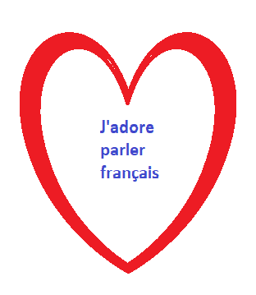
שאלות על פרנקופוניה

מהי פרנקופוניה
- קראו את הפסקה הראשונה ורשמו מתי המילה פרנקופוניה נכנסה לשימוש בשפה הצרפתית ומי האדם שטבע אותה?
- בדקו כאן וכתבו מה מקור המילה גאוגרפיה.
- מה שמה של בירת ניז'ר?
- קראו בטקסט ורשמו באיזה תאריך הוקם ארגון הפרנקופוניה העולמי.

- שאלת חקר : בידקו בגוגל מפות (לחצו על הקישורית) היכן שוכנת מדינת ניז'ר וציינו את שמות המדינות שאיתן היא גובלת.

- קראו בטקסט ובדקו האם ישראל חברה בארגון המדינות הפרנקופוניות?
- כמה דוברי צרפתית חיים כיום בישראל ואיזה אחוז מהאוכלוסייה הם מהווים?
- בדקו כאן מהי אמנה וכתבו ארבעה עובדות שחשוב לדעתכם לדעת על המושג

